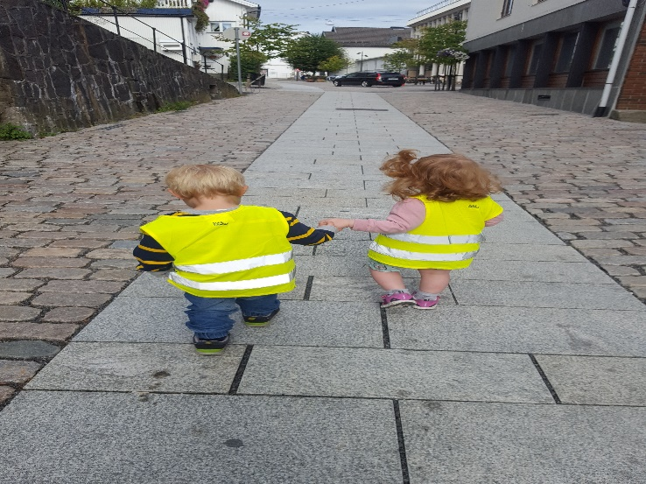  Godkjenning av barnehager  Tvedestrand kommune | Informasjon om saksgang, nødvendige søknadspapirer og kommunens behov for barnehageplasser  Denne veilederen er laget for dem som ønsker å etablere barnehage eller utvide eksisterende barnehage, enten ved nybygg, tilbygg eller ved å ta i bruk tilleggsarealer. Det er de samme rutinene som gjelder for både private og kommunale barnehager.  Dersom du ønsker å etablere barnehage, bør du tidligst mulig i prosessen ta kontakt med barnehagemyndigheten på Barnehagekontoret i Tvedestrand kommune, for å presentere din plan for barnehageprosjektet.  Barnehagen må være godkjent av kommunen før den åpner. Kommunen kan yte tilskudd til barnehager som søker om godkjenning etter at barnehagesektoren er rammefinansiert. Det er kommunestyret som vedtar om det skal gis tilskudd.  Fedje, Linda  Enhetsleder barnehage

Innhold
Informasjon og veiledning til søker 2
Søknad om godkjenning 2
Det anbefales å lese barnehageloven med forskrifter nøye 2
Økonomi – budsjett – regnskap 3
Bemanning 3
Vedtekter 4
Politiattest 4
Leke- og oppholdsareal 4
Lovgrunnlaget 5
Informasjon og veiledning til søker: 5
Før søknad (barnehagemyndighet): 5
Behandling av søknad (barnehagemyndighet): 5
Avgjørelse av søknad (barnehagemyndighet): 5
Søknad om godkjenning av barnehage 6
Behov for barnehageplasser i Tvedestrand 6
Dokumentasjon 6

Informasjon og veiledning til søker
Alle barnehager er underlagt Lov om barnehager med forskrifter og Rammeplan
for barnehagen. Alle som ønsker å etablere barnehage må sette seg inn i
føringene dette lovverket gir.

Søknad om godkjenning
Godkjenningsplikten følger av barnehagelovens § 6: Virksomhetens plikt til å søke godkjenning:

Virksomheter som har ansvar for barn under opplæringspliktig alder, har plikt til å søke om godkjenning av barnehagen når:
• virksomheten er regelmessig og ett eller flere barn har en ukentlig oppholdstid på mer enn 20 timer
• og, antall barn som er til stede samtidig er 10 eller flere når barna er tre år eller eldre, eventuelt fem eller flere når barna er under tre år,
• og virksomheten utføres mot godtgjøring .

Virksomheter etter første ledd må være godkjent før driften settes i gang.

I merknadene til barnehagelovens § 6, annet ledd, fremgår følgende:
Bestemmelsen slår fast at endelig godkjenning må foreligge før driften settes i gang. Endelig godkjenning gis når alle krav satt i barnehageloven og annet regelverk er oppfylt.

Barnehageeier skal etter barnehagelovens §7 drive virksomheten i samsvar med gjeldende lover og regler. Barnehageeier må således ved søknadstidspunktet dokumentere at ute- og innearealene tilfredsstiller lovens krav og at driften vil kunne skje i samsvar med gjeldende regelverk. Når barnehagen er godkjent, har eier ansvar for å registrere virksomheten i Enhetsregisteret.

Det anbefales å lese barnehageloven med forskrifter nøye
Alle barnehager som oppfyller kriteriene/vilkårene i § 6, må ha godkjenning. Barnehager som ikke oppfyller disse kriteriene (som for eksempel åpne barnehager) kan velge å søke godkjenning. For å få godkjenning forplikter barnehageeier seg til å drive virksomheten i tråd med gjeldende regelverk med hensyn til både pedagogisk innhold og helse, miljø og sikkerhet.

Økonomi – budsjett – regnskap
Alle barnehager må - uansett eierform – føre regnskap.
Resultatregnskap skal hver år sendes inn i BASIL – årsregnskap for private barnehager, innen fastsatt frist. En egen økonomiforskrift til barnehageloven regulerer private barnehagers regnskapsplikt. Det stilles krav til regnskap, bokføring og dokumentasjon. Barnehagens resultatregnskap skal revideres av statsautorisert eller registret revisor.
Staten fører kontroll med at statlige tilskudd blir brukt som forutsatt. Det er utarbeidet et årsregnskapsskjema som alle barnehager må sende inn i utfylt og revidert stand. Det kreves også regnskap og budsjett ved søknad om kommunalt tilskudd. Alle søknader om tilskudd skal fremmes av barnehageeier. Jf. Barnehageloven kan kommunen yte tilskudd til barnehager som søker om godkjenning etter at barnehagesektoren er rammefinansiert.

Bemanning
I følge barnehageloven § 17 skal barnehagen ha en forsvarlig pedagogisk og administrativ ledelse. Barnehagen skal ha en daglig leder som har utdanning som barnehagelærer eller annen høgskoleutdanning som gir barnehagefaglig og pedagogisk kompetanse. Styrer er pedagogisk ansvarlig og skal ha den daglige ledelse av virksomheten.
Pedagogiske ledere må ha utdanning som barnehagelærer. Likeverdig med barnehagelærerutdanning er annen treårig pedagogisk utdanning på høgskolenivå med videreutdanning i barnehagepedagogikk. Det skal være minst en pedagogisk leder per syv barn når barna er under 3 år, og en pedagogisk leder per fjorten barn når barna er over 3 år.
Grunnbemanningen må være tilstrekkelig til at personalet kan drive en tilfredsstillende pedagogisk virksomhet. Barnehagen skal ha minst en ansatt per tre barn når barna er under 3 år, og en ansatt per seks barn når barna er over 3 år.
Barnehagemyndigheten vil ved søknad om godkjenning stille krav om en bemanningsplan som viser at driften vil bli forsvarlig og at barnehagetilbudet kan oppfylle lovens og rammeplanens krav.

Vedtekter
Barnehageeier skal etter barnehageloven § 7 fastsette barnehagens vedtekter. Vedtektene skal gi opplysninger som er av betydning for foreldrene forhold til barnehagen, herunder eierforhold, formål, opptakskriterier, antall medlemmer i samarbeidsutvalget og barnehagens åpningstid.

Politiattest
I medhold av barnehageloven § 19 skal den som ansettes fast eller midlertidig i barnehage legge frem politiattest. Barnehageeier og kommunen som barnehagemydighet kan kreve politiattest for andre personer som oppholder seg i barnehagen eller har vesentlig innflytelse på barnehagens drift.

Det stilles krav om tilfredsstillende politiattest både fra personer som skal arbeide i barnehagen og fra andre personer som regelmessig oppholder seg i barnehagen. Personer som er dømt for seksuelle overgrep mot mindreårige er utelukket fra fast eller midlertidig ansettelse i barnehager. I andre tilfeller må konsekvensene av merknader på politiattesten vurderes i det enkelte tilfellet.

Det er krav om at tilfredsstillende attest fra barnehageeier skal foreligge før godkjenning gis.

Leke- og oppholdsareal
Barnehagemyndigheten skal ved godkjenningen fastsette barnas innendørs leke- og oppholdsareal. Det er barnehagen som fastsetter antall kvadratmeter per barn, dette kalles barnehagens arealnorm. Barnehagens arealnorm skal fremgå av barnehagens vedtekter. Veiledende norm for barns lekeareal inne er 4 kvadratmeter netto per barn over tre år og 5,3 kvadratmeter per barn under tre år. Utearealet i barnehagen bør være om lag seks ganger så stort som leke- og oppholdsarealet inne.

Lovgrunnlaget

Informasjon og veiledning til søker:
Barnehagelova §6 (virksomhetens plikt til å søke godkjenning)
Barnehagelova §10 (godkjenning)
Barnehagelova §14 (kommunalt tilskudd til ikke-kommunale barnehager)
Økonomiforskrift til barnehageloven
Plan- og bygningsloven
Forskrift om miljørettet helsevern
Arbeidsmiljøloven
Matloven
Brann- og eksplosjonsvernloven
Forskrift om brannforebygging
Forskrift om sikkerhet ved lekeplassutstyr

Før søknad (barnehagemyndighet):
Barnehagelova §8 (kommunens ansvar)
Barnehagelova §10 (godkjenning)
Forvaltningsloven § 11 (saksbehandling - kommunens veiledningsplikt)

Behandling av søknad (barnehagemyndighet):
Barnehagelova §8 (kommunens ansvar)
Barnehagelova §10 (godkjenning)
Barnehagelova §1 og 1a (formål)
Barnehagelova §2 (innhold)
Barnehagelova §19 (politiattest)
Forskrift om politiattest i barnehager §6 (godkjenning)
Forvaltningsloven §§ 11 og 11a (veiledningsplikt, saksbehandlingstid)
Forvaltningsloven §17 (utrednings- informasjonsplikt)

Avgjørelse av søknad (barnehagemyndighet):
Barnehagelova §10
Barnehagelova §1 og 1a (formål)
Barnehagelova §2 (innhold)
Barnehagelova §19 (politiattest)
Forskrift om politiattest i barnehager §6 (godkjenning)
Forvaltningsloven kap V (om vedtaket)
Forvaltningsloven kap VI (klage)

Søknad om godkjenning av barnehage
Godkjenning av barnehager reguleres av barnehagelova og forvaltningsloven som vist i oversikten «lovgrunnlag».
Ved søknad om godkjenning av nyetablert barnehage eller utvidelse av eksisterende barnehage skal skjema fylles ut og sendes barnehagemyndigheten i Tvedestrand kommune.
Det vil avholdes nødvendige møter og befaringer i forkant, underveis og i forbindelse med avgjørelse av søknaden. Dokumentasjon på møter og befaring føres i logg.

Behov for barnehageplasser i Tvedestrand
Barnehageplanen gir en nærmere beskrivelse av dagens situasjon og fremtidige behov for barnehageplasser i kommunen.

Dokumentasjon
For at søknaden skal behandles, skal følgende dokumentasjon legges ved søknaden:
- Vedtekter
- Tegninger av lokalene/bygningene og utearealene
- Budsjett
- Politiattest til søker, og evt. Huseier/andre som skal oppholde seg i barnehagen
- Rutine for innhenting av politiattest
- Vitnemål til styrer og pedagogisk personale
- Godkjenning etter forskrift om miljørettet helsevern
- Ferdigattest, evt. midlertidig brukstillatelse, etter plan og bygningsloven
- Samtykke fra Arbeidstilsynet
- Registrering eller godkjenning fra Mattilsynet etter regelverk om registrering eller godkjenning av ny næringsmiddelvirksomhet, jf. Matloven
- Godkjenning fra brannvesenet

